Vade retro Pseudomonas !
Publié le 01/03/2013

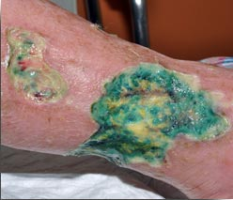
Il est établi que la colonisation bactérienne est à l’origine du retard de cicatrisation de certaines plaies chroniques.
Une équipe allemande à examiné les résultats des prélèvements réitérés effectués entre 2001 et 2011 chez des patients présentant des plaies chroniques n’ayant pas tendance à cicatriser (étude longitudinale), ainsi que les résultats de prélèvements réalisés en 2005 et 2010 sur des plaies chroniques.
Au total, les prélèvements de 126 patients, qui étaient porteur d’ulcères veineux chroniques, ont été rétrospectivement analysés. Quatre germes étaient majoritairement impliqués aussi bien en 2005 qu’en 2010 et que dans l’étude longitudinale : Staphylococcus aureus, Pseudomonas aeroginosa, Proteus mirabilis et Enterococus fecalis. Dans l’étude longitudinale, le même agent bactérien, en l’occurrence Pseudomonas a été mis en évidence, au cours d’au moins trois années consécutives, sur les plaies de 20 parmi 35 patients. Ce sous groupe de patient était caractérisé par une plus longue durée d’évolution de leurs plaies.
Incontestablement la présence de certains germes est fréquente chez les patients porteurs de plaies veineuses chroniques et la surinfection à Pseudomonas semble bien associée à une évolution prolongée de ces plaies.

Dr Patrice Plantin

Renner R et coll. : Persistence of bacteria like pseudomonas as aeruginosa in non-healing venous ulcers. Eur J Dermatol., 2012;22:751-7

